ПАСПОРТ
проектной задачи
Название проектной задачи | Приезжайте к нам на Вишеру!
Авторы | Соларева Мария Сергеевна, Никулина Надежда Борисовна
Предмет | окружающий мир, математика, русский язык, литература
Класс | 4 класс
Тип задачи | межпредметная одновозрастная
Цели и педагогические задачи | 1. Проверка умений учащихся пользоваться предложенной информацией, представленной в различных видах и на ее основе составить текст рекламы.  2. Комплексное использование освоенных в разных предметах способов действий в квазиреальной (модельной) ситуации, требующей их совмещения.  3. Развитие навыков сотрудничества в малых одновозрастных группах.  4. Развитие языковой и коммуникативной компетенций.
Знания, умения и способы действий на которые опирается задача. | 1.Умение вычленять требуемую информацию, представленную в различных видах (таблица, диаграмма, словесное описание).  2. Сопоставление фактов и умение делать выводы на основе их анализа.  3. Работа с картосхемой.  4. Проведение несложных расчетов.  5. Проверка знаний орфограмм.  6.Создание собственных текстов в соответствии с заданным жанром.
Планируемый педагогический результат | Демонстрация учащимися:  - усвоение предметного материала и возможностей применять его в нестандартной ситуации;  - умения, работая в малой одновозрастной группе, создавать конечный «продукт» - реклама-приглашение.
Способ и формат оценивания результатов работы | В процессе решения задачи оценивается:  - умение правильно выполнять отдельные задания и выстроить с их помощью решение задачи в целом;  - умение взаимодействовать в группе при решении общей задачи;  - публичная презентация результатов (выступление);  - оценка результатов работы каждого ученика фиксируется в Оценочном листе.

Ход урока
1 этап: постановка практической (проектной) задачи и определение порядка работы над задачей
Через месяц мы заканчиваем учебный год. Наступит лето. Пора каникул у школьников и отпусков у ваших родителей. Многие летом отправляются в путешествия. В путешествиях можно увидеть своими глазами новые места, познакомиться с новыми людьми.
Мы живем на Урале. Многие уральцы любят отдыхать на теплом море. Но жители других российских городов и даже иностранцы часто едут отдыхать к нам на Урал.
- Как вы думаете, что привлекает их в нашей местности?
Много достопримечательностей в нашей местности. А о чем конкретно пойдет речь, вы узнаете, отгадав кроссворд. (Приложение 1)
Река Вишера одна из самых крупных и чистых рек Урала. Она берет свое начало на границе Европы и Азии. На Вишере много интересных мест – горные хребты, скалы, пещеры – и все они окутаны легендами и сказаниями древних народов.
Действительно, это удивительная по красоте река.
Наш урок мы посвятим нашей главной достопримечательности – реке Вишере.
Вы решите несколько задач и узнаете некоторые интересные сведения о нашей реке. Но самое главное задание, которое вам предстоит выполнить в конце урока – это составить небольшой рекламный текст, приглашающий отдыхающих посетить именно реку Вишеру, а не другие интересные места страны и планеты.
Работу вы будете выполнять в группах. Постарайтесь так распределить работу, чтобы к концу урока успеть выполнить все задания, и чтобы участвовали все ребята из вашей группы. Затем вы должны выбрать одного участника, который и представит ваш рекламный текст, приглашающий посетить реку Вишеру.
2 этап: решение проектной задачи
Обучающиеся в группах решают задачи, предложенные им. По окончании решения каждой задачи подводится промежуточный итог – коллективно проверяется выполнение задания. Фиксируются трудности, выясняются причины неудачи.

Задание 1. Работа с текстом
Внимательно прочитайте текст, вставьте пропущенные буквы и ответьте на вопрос (Приложение 2)

Задание 2 «Вишера в числах»
Используя данные таблицы со значениями длин левых притоков Вишеры выполните задания.
Мойва | Ниолс | Улс | Язьва | Вёлс
51 км | 26 км | 89 км | 162 км | 92 км

1. Отметьте верные утверждения:
а) Река Вёлс короче Мойвы
б) Язьва длиннее Улса на 43 км
в) Ниолс короче Улса в 2 раза
г) Язьва – самый длинный приток Вишеры

2. Из чисел таблицы составь выражение, значение которого равно:
а) 7 десяткам__________________________________________________
б) однозначному числу__________________________________________

3. Узнайте длину реки Вишеры.
Сумма длин всех притоков на 5 км больше длины Вишеры.
_____________________________________________________________

4. Пользуясь диаграммой, рассмотрите и сравните длины нескольких
крупнейших рек Пермского края. Сделайте вывод о длине реки Вишеры.

Вывод: Река Вишера по длине занимает ______место среди рек Пермского края.

Задание 3 «Каменные богатыри Вишеры»
Внимательно прочитайте текст (Приложение 3) и нанесите названия камней на карту (Приложение 4).
Задание 4 «Обитатели реки Вишеры»
Любители рыбалки на Вишере останутся довольны. Рыбы здесь достаточно много.
Используя Приложение 5, познакомьтесь с обитателями реки Вишеры и выполните задания.
1. Выпишите названия рыб, в названии которых букв больше, чем звуков____________________________________________________
2. Выпишите название рыбы, в названии которой звуков больше, чем букв.
3. Выпишите название рыбы, в названии которой все согласные звуки звонкие._____________________________________________
4. Выпишите название рыбы, в названии которой все согласные звуки глухие.____________________________________________
5. Выпишите название рыбы, в названии которой все согласные звуки мягкие.______________________________________________
6. Выпишите название рыбы, в названии которой 3 звонких твёрдых согласных звука и 1 звонкий мягкий согласный звук.
____________________________________________________
7. Выпишите название рыбы, в названии которой 3 гласных звука.
_____________________________________________________
Задание 5 «Реклама»
Пользуясь данными о реке Вишере, полученными вами из всех выполненных заданий, составьте небольшой рекламный текст, приглашающий туристов из разных городов России посетить реку Вишеру

3 этап: презентация работы
Итак, наша работа подошла к концу. Пришло время представить ваши приглашения всем присутствующим.
(Один участник команды зачитывает составленный текст)
- Есть ли у кого-то вопросы к выступающему?

4 этап: самоконтроль, взаимоконтроль учащихся по итогам решения проектной задачи
Поработайте еще одну минутку и оцените работу каждого участника вашей группы, в зависимости от того, как он помогал в работе вашей группы. Оценки запишите на листочке.

Оценочный лист № 1.
Ф. И. участника _____________________________________________

Поставь отметки в оценочных шкалах

- Оцени, насколько интересной показалась тебе эта задача.
1 2 3 4 5

- Оцени, насколько сложными для тебя оказались задания.
1 2 3 4 5

- Оцени свой вклад в решение задачи (насколько ты оказался полезен своей группе при решении задачи).
1 2 3 4 5

- Оцени, насколько дружно и слаженно работала твоя группа.
1 2 3 4 5

- Хотел бы ты поработать еще раз в той же группе?
ДА НЕТ
Почему? __________________________________

Оценочный лист № 2.
Группа №____
Работая над проектной задачей «Приезжайте к нам на Вишеру!»
Нам было интересно _______________________________________________
__________________________________________________________________
Нам было трудно ___________________________________________________
__________________________________________________________________
В работе нам помогло _______________________________________________
__________________________________________________________________
Выполнив все задания, мы __________________________________________
__________________________________________________________________
Работу группы мы оценили на 1 2 3 4 5
Почему? __________________________________________________________
__________________________________________________________________

5 этап: подведение итогов
Пора заканчивать наш урок. Ребята, вам было интересно?
- Что понравилось больше всего?
- А что не понравилось?
- Я думаю, что составляя приглашение для других посетить реку Вишеру, вы и сами захотели побывать там. Дома можете постараться убедить своих родителей с помощью ваших рекламных текстов посетить красавицу Вишеру и увидеть эту красоту воочию.
- Спасибо всем за работу!

Приложение 1

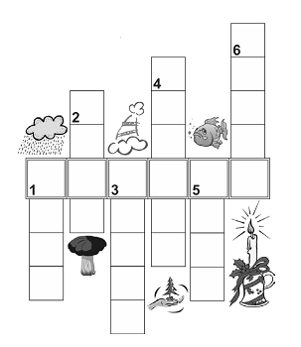

- Падала снегом, стала ручьем,
В пар превратилась солнечным днем.
- Уродился крошка:
Шляпка да ножка.
На кошку глядят –
Берут да едят.
- Шляпки, панамки, косынки – подружки
Той, что зимой согревает нам ушки.
- В земле ногами,
В небе руками.
- Хоть с хвостом, а не кот.
Сама в речке живёт.
А коту попадается,
Так котом и съедается.
- Стройна девица:
Как загорится –
Головой сияет,
Ростом убывает.

Приложение 2

Вишера — горно-таёжная р…ка, берущая нач…ло на зап…дных склонах Сев…рного Урала. Для Вишеры характерны высокое половодье, д…ждевые паво…ки. П…тание смешанное, с преобладанием сн…гового. Зам…рзает в к…нце окт…бря — нач…ле н…ября, вскрывается в к…нце …преля. У Вишеры два истока – Малая и Б…льшая Вишера, которые т…кут с уральских гор.
В…рховья р…ки расположены на территории Вишерского зап…ведника. В в…рхнем т…чении Вишера имеет характер быстрой г…рной р…ки с мн…гочисленными перекатами, а кое-где и с порогами. Далее она становится сп…койнее.
В бассейне Вишеры ч…сто встр…ч…ются карстовые п…щеры, в том числе вых…дящие на бер…г р…ки. Находят и ок…менелости.
Нередко встр…ч…ется сл…восочетание «Вишера …лмазная». Р…ку называют как за сказочную кр..соту, так и за имеющиеся в ее бассейне м…стор…ждения …лмазов.

Почему реку Вишеру называют «алмазной»?
____________________________________________________________________________________________________________________________________________________________________________________

Приложение 3

Река Вишера – великолепная по своей красоте река Северного Урала. Каждое лето Вишера привлекает немало туристов со всего Урала и других регионов страны. По берегам реки возвышаются сотни живописных скал, встречаются интересные пещеры. Здесь можно сполна насладиться великолепной природой Урала.
Давайте познакомимся с интересными «вишерскими» камнями, которые можно увидеть, сплавляясь от поселка Вая до города Красновишерска.
Сначала плывущим вниз по течению туристам встретится камень Ветряной, Это каменная громада тянется по левому берегу реки Вишеры. Он привлекает к себе внимание, когда еще только подплываешь к нему: высокий, величавый, гордый.
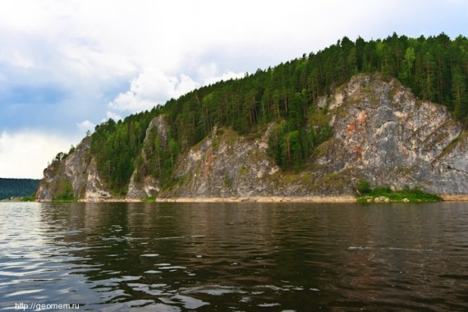 камень Ветряной
Двигаясь дальше по течению реки, туристы увидят камень Моховой. Это небольшое скальное обнажение на левом берегу реки, его высота 10-15 метров. Здесь можно разглядеть несколько нанесенных на камень фигур – изображения человека, креста и подвески. Предположительно рисунки нанесли охотники-манси.
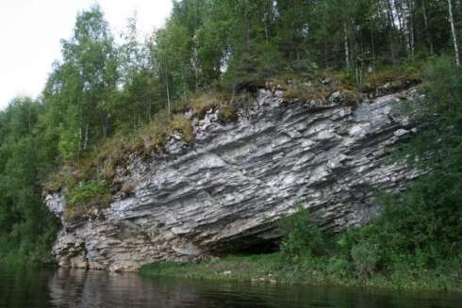 камень Моховой
В 9 километрах ниже находится еще одна скала с древними наскальными рисунками – камень Писаный. Это визитная карточка Вишеры. Высокая 80-метровая каменная стена отвесно обрывается в воду на правом берегу. Под камнем глубокий омут. В Писаном камне есть несколько небольших пещер. На камне есть рисунки древних людей, сделанные темно-красной охрой. В изображениях можно различить копытных животных, медведя, птиц, человека, сцены охоты и рыбной ловли, различные геометрические фигуры.
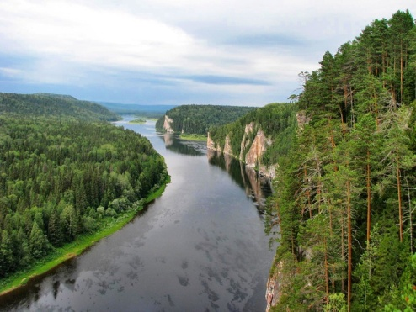 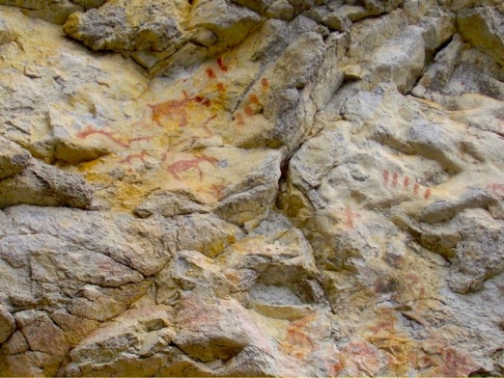 камень Писаный
Сразу за Писаным – камень Бычок и его пещеры. Порода камня богата остатками окаменелостей морской фауны. Они является своеобразным продолжением камня Писанного.
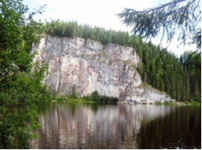 камень Бычок
Спустившись ниже, взгляду туристам, предстанет скала Сыпучи. Располагается она между д. Сыпучи и п. Сыпучи. Поднимается на 90 метров. Она сложена темно-серым песчаником, разбитым на мелкие плиточки, сложенные временем.
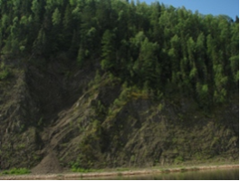 скала Сыпучи
Ниже находится камень Столбы, который интересен возвышающимися каменными башнями.
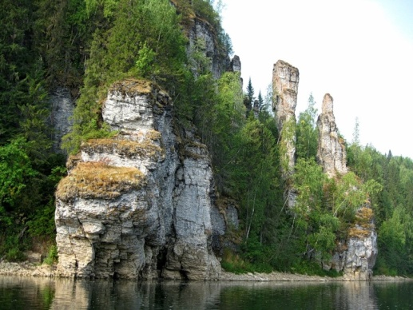 камень Столбы
Камень Дыроватый расположен на левом берегу р. Вишера. Получил свое названия благодаря многочисленным пещерам и гротам, пронизывающим его. Несколько широких вертикальных трещин проходит через скалу, образуя 4 пещеры. Самая известная пещера Дыроватская или Каньонная, Бушменевская. Ее длина 90 метров и из нее ведут 3 выхода. Ширина ходов пещеры до 4 м, а высота - до 11 м.
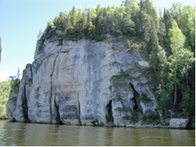 камень Дыроватый
Несколькими километрами ниже на правом повороте реки - камень Притон, с которым связана легенда времен Гражданской войны: дескать, жители деревни, узнав о приближении белогвардейского отряда, спешащего по реке на лодках, натянули через реку веревки, и лодки, гонимые течением, налетели на них, перевернулись и затонули. Все белогвардейцы утонули.
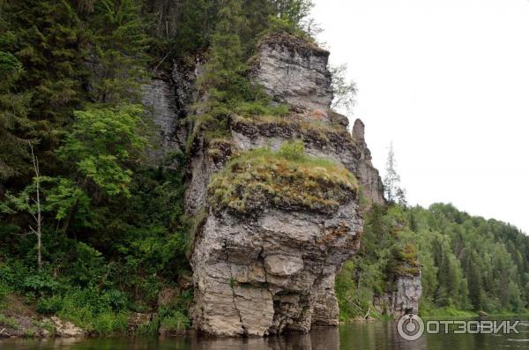 камень Притон
Еще ниже — камень Говорливый. Поблизости есть пещера с ледником. Эта каменная скала тянется по берегу Вишеры более двух километров. Ее отвесные стены в высоту 60 метров, это почти как 20-этажный дом. Эта известняковая скала с серыми прожилками является домом для более 60 видов растений, 13 из них внесены в Красную книгу Урала.
Его название появилось благодаря удивительному звонкому эху, которое долго отвечает Вам. Все дело в его дугообразной форме. Конечно же, народная молва не смогла обойти этот камень стороной и не сложить о нем легенд. Одна из них рассказывает о далеких временах, когда на берегах Вишеры жили добрые и мирные люди, охотники и рыболовы. Но однажды на их земли пришли жестокие захватчики. Первым их увидел простой рыбак, который и принял в одиночку неравный бой, ведь бежать за помощью было уже поздно, и предупредить людей он не успел бы. Долго он сражался, но все-таки был убит, не сумев предупредить об опасности других. Но как только он упал на землю, свершилось чудо: огромная каменная стена вдруг заговорила о величии и силе человека. Все мирные жители услышали этот призыв и разбили неприятеля.
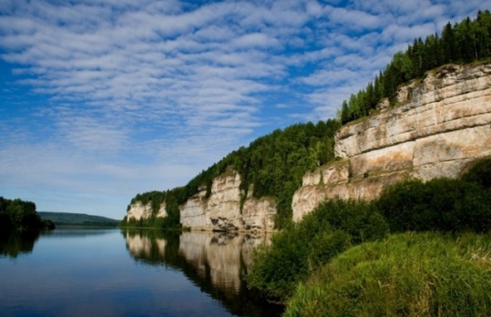 камень Говорливый
Незадолго до Красновишерска покажется одна из самых известных достопримечательностей Красновишерского района – камень-гигант Ветлан. Ветлан представляет собой практически отвесную каменную стену, высотой, достигающей почти 265 метров каменную стену, тянущуюся вдоль реки Вишеры на 1 км.
Каменный массив еще в древние времена поражал людское воображение, связывающее происхождение камня Ветлан с красивой легендой о живших в древние времена богатырях и влюбленной молодой девушке.
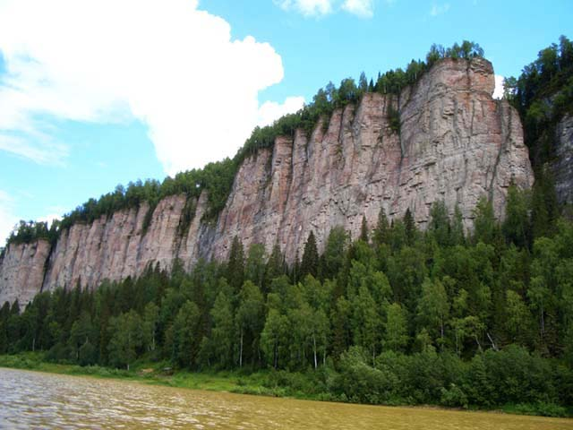 камень Ветлан
Приложение 4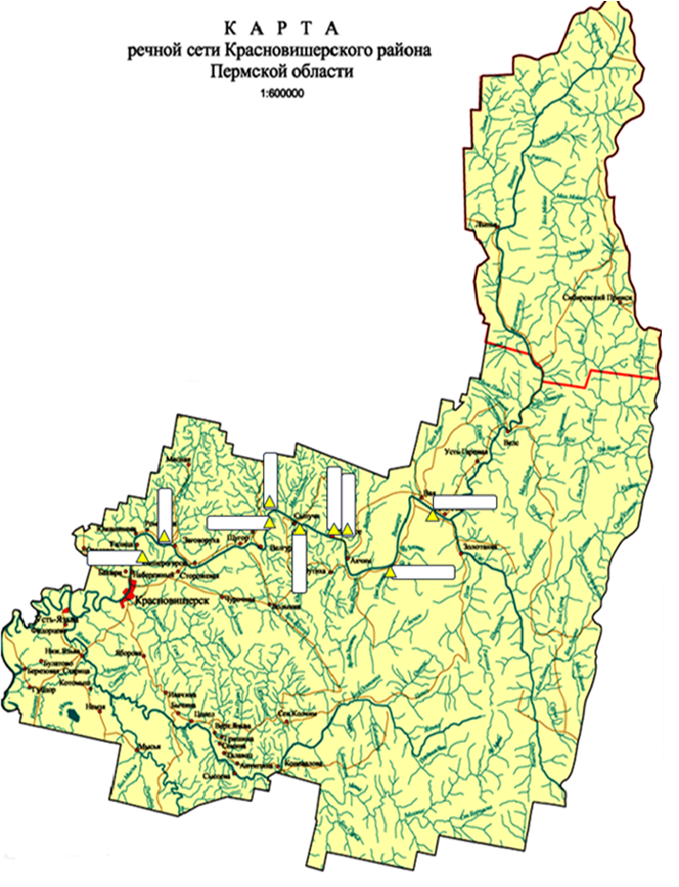

Приложение 5
Обитатели реки Вишеры
ОКУНЬ  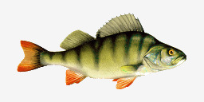 | ЁРШ  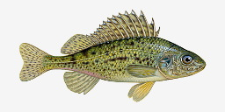 | ЖЕРЕХ  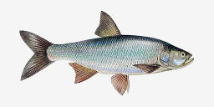
СУДАК  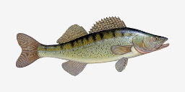 | ГОЛЕЦ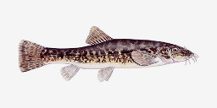 | ЯЗЬ  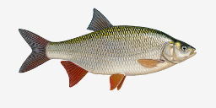
НАЛИМ  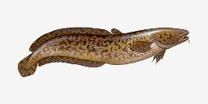 | ЩУКА  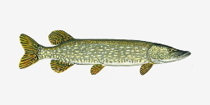 | ГОЛАВЛЬ  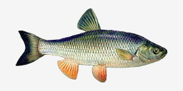
ТАЙМЕНЬ  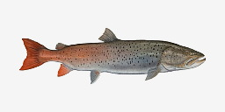 | ХАРИУС  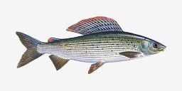 | ЕЛЕЦ  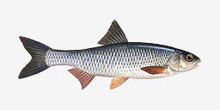
ЛЕЩ  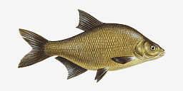 | ЧЕХОНЬ  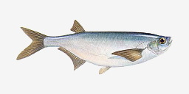 | ПЕСКАРЬ  